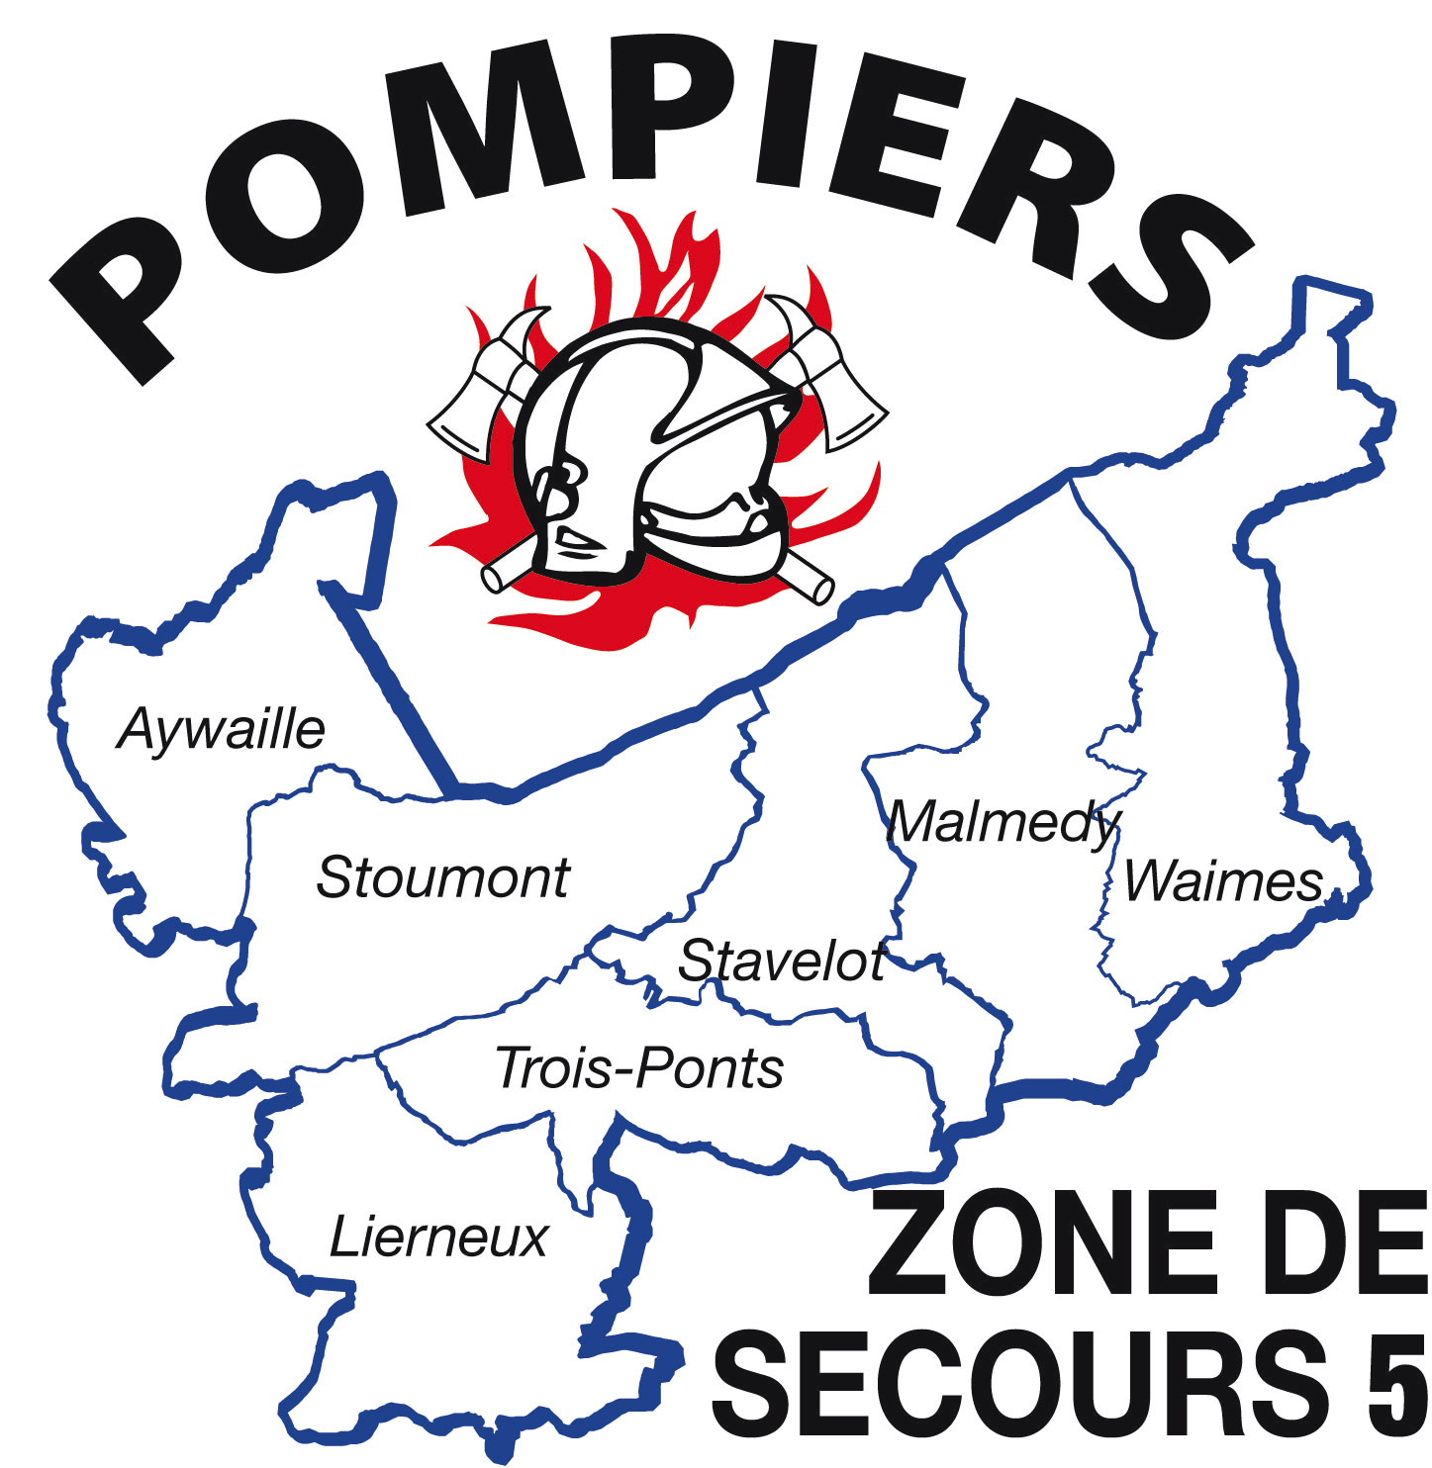
Direction Prévention – Prévision – Planification
Service Prévention incendie

DEMANDE D’UNE MISSION DE CONTRÔLE

Autorité requérante | Autorité requérante : ADMINISTRATION COMMUNALE DE TROIS-PONTS  Service/Agent traitant: BOURGMESTRE  Nom, Prénom : Francis BAIRIN  Adresse : ROUTE DE COO, 58 – 4980 TROIS-PONTS  Tél : 080/68.98.97 Courriel : nen@troisponts.be
Demandeur | Organisation/Société :  Nom, Prénom :  Adresse :  Tél : Courriel :

L’Autorité requérante sollicite, en application de l’article 5, §1er de l’arrêté royal du 19 décembre 2014 fixant l’organisation de la prévention incendie dans les zones de secours, auprès du Bureau zonal de prévention de la Zone de secours Lg-5, un rapport de prévention dans le cadre d’une mission de contrôle :

Objet du dossier/projet

Adresse, localisation du dossier/projet

Objectif de l’avis | ATTESTATION SECURITE-INCENDIE
Description succincte du dossier/projet

Composition du dossier | Nombre de page(s) :  Nombre de plan(s) :
Délai légal pour la réception de l’avis

Délai souhaité pour la réception de l’avis

Informations à l’attention de l’autorité/du demandeur

- L’arrêté royal du 19 décembre 2014 fixant l’organisation de la prévention incendie dans les zones de secours prévoit que :
  - le maître de l’ouvrage, le propriétaire ou l’exploitant du bâtiment met à disposition les pièces nécessaires à l’examen du dossier (article 5, §4) ;
  - le maître de l’ouvrage, le propriétaire ou l’exploitant du bâtiment apporte la collaboration nécessaire à la rédaction d’un plan préalable d’intervention (article 6).
- La prestation fournie par la Zone de secours Lg-5 donne lieu à une facturation en application des dispositions du Règlement zonal de tarification des missions de la Zone ;
- En l’absence de délai légal, la Zone de secours Lg-5 prend des dispositions pour émettre le rapport demandé dans les 30 jours ouvrables à dater de la réception de la demande au Bureau Zonal de Prévention. Toutefois, ce délai peut, dans certaines circonstances et notamment dans le cas où des pièces seraient manquantes pour permettre l’examen du dossier, être prolongé ;
- Le présent formulaire est à adresser par écrit ou par courriel à :

Zone de secours Lg-5 – Bureau Zonal de Prévention
Sur le Meez 1
4980 TROIS-PONTS
zone5wal@gmail.com
Cadre réservé au BZP

Date d’entrée :
N° ABIFIRE :

Visa Cdt. Zone

Visa Dir. Prévention

Le Demandeur, L’autorité :
Le Bourgmestre,
F. Bairin

Date : Date :

Mentionner dans quel but l’avis est sollicité (permis d’urbanisme, délivrance d’une attestation, autorisation d’exploitation, renouvellement, lotissement, réception définitive, …)

